QUESTÃO

Ana é secretária de um médico. Ela registrou na agenda dele alguns atendimentos do dia, na parte da manhã.

Veja os registros.
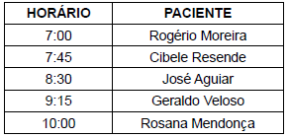

Sabendo que ele atende sem intervalo entre os pacientes, quanto tempo dura uma consulta desse médico?

- 60 minutos.
- 45 minutos.
- 30 minutos.
- 15 minutos.

GABARITO: B

